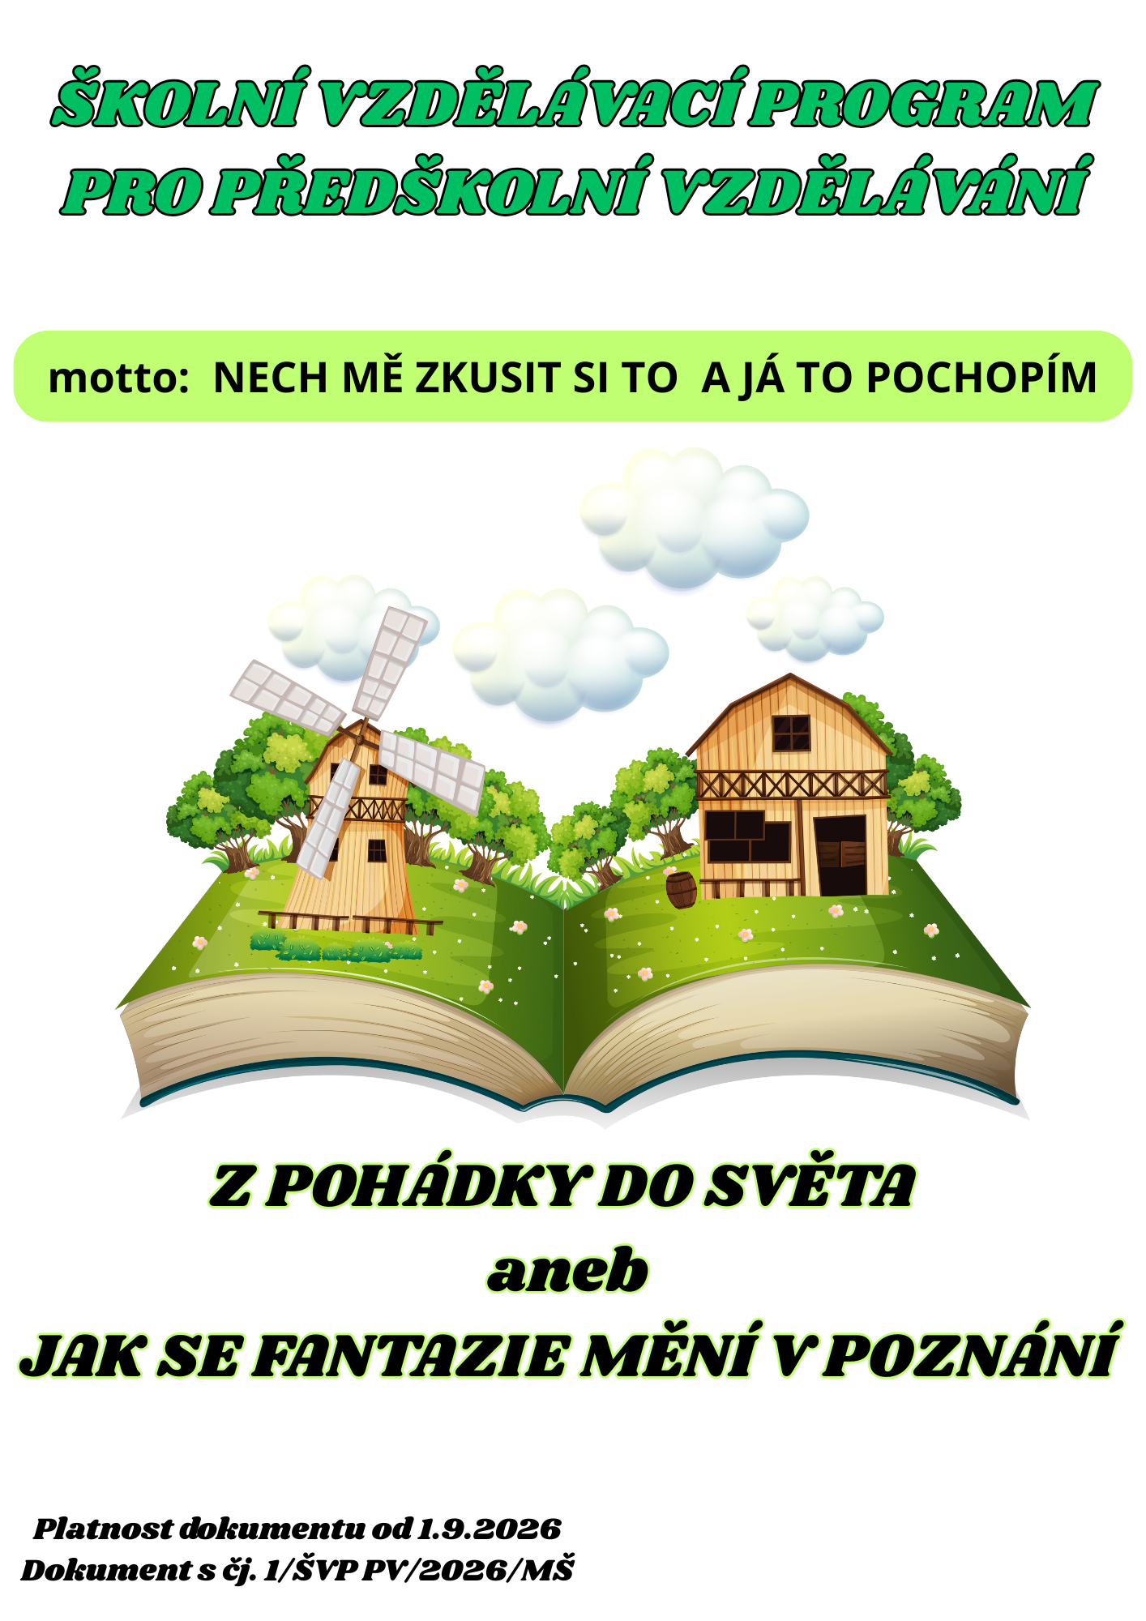

OBSAH
1. | IDENTIFIKAČNÍ ÚDAJE
2. | CHARAKTERISTIKA ŠKOLKY
 | budova školky, prostory školky, zahrada
3. | PEDAGOGICKÝ TÝM A JEHO ROZVOJ
4. | PODMÍNKY VZDĚLÁVÁNÍ
5. | CÍLE, VIZE VZDĚLÁVACÍHO PROGRAMU
 | Klíčové kompetence
 | Základy gramotnosti
6. | VZDĚLÁVACÍ OBSAH
7. | BEZPEČNOST a prevence patologických jevů
8. | PLÁN EVALUACE A AUTOEVALUACE

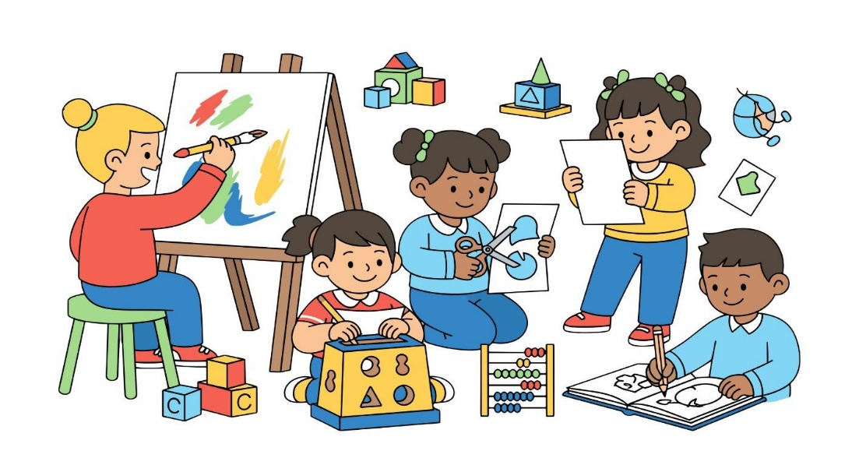
1.IDENTIFIKAČNÍ ÚDAJE
Základní a mateřská škola Tomáše Ježka Ralsko - Kuřívody,příspěvková organizace
Sídlo : Kuřívody 700,
471 24 Ralsko
Právní forma: Příspěvková organizace
IČO: 72742607
IZO: 116 000 503
Identifikátor: 600 075 036
ID datové schránky: wxpmihi
KONTAKTNÍ ÚDAJE
Ředitelka školy: Mgr. Šárka Kalvová
Telefon : 773 636 455
E mail: kalvova@skolakurivody.cz
Zástupce za MŠ : Lenka Vrbová vrbova@skolakurivody.cz
Kapacita: 48
Počet tříd: 2
NÁZEV: ŠKOLNÍ VZDĚLÁVACÍ PROGRAM PRO PŘEDŠKOLNÍ VZDĚLÁVÁNÍ
Motto: NECH MĚ ZKUSIT SI TO A JÁ TO POCHOPÍM
Platnost: 2026/2031
Číslo jednací: 1/ŠVP PV/2026/MŠ
Vypracoval: Lenka Vrbová
Spolupracoval: Jaroslava Ondrejková
Anna Andrlová
Aneta Hromádková

Zřizovatel: Městský úřad RALSKO
Sídlo: Kuřívody 701, 471 24 Ralsko
IČO: 000831514
Kontakt: 487 898 126 podatelna@mestoralsko.cz
ID datové schránky: xztbtsz
2. CHARAKTERISTIKA ŠKOLKY
Mateřská škola je od 1.září 1995 sloučena se základní školou. V roce 2003 jsme vstoupili do právní subjektivity. Od 1. ledna 2018 se mateřská škola přestěhovala z budovy základní školy (dále ZŠ) do vlastní nově postavené přízemní bezbariérové budovy na pozemku školy.
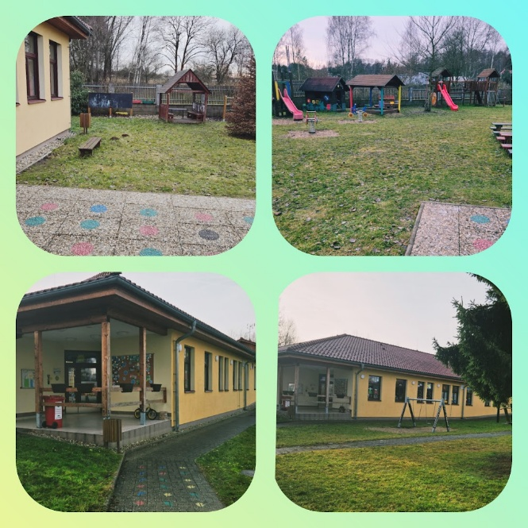
V nové budově mateřské školy se nachází dvě třídy s kapacitou 48 dětí věkového složení 2 – 6 let.
Je zde zázemí pro pedagogy a provozní zaměstnance. Kuchyňka pro zaměstnance, šatna pro pedagogy, hygienická zařízení pro zaměstnance, sklad prádla, výdejna jídla, kancelář pro MŠ, zázemí školnice a uklízečky, sklady didaktických pomůcek a třídy. Třídy jsou homogenní.
Třídy:
STONOŽKY | pro 24 dětí věkové složení 4 – 6 leté
SLUNÍČKA | pro 24 dětí věkové složení 2 – 4 leté

V areálu školky je zahrada s pískovištěm, průlezkami, sportovištěm a domečkem.
Jelikož se Město Ralsko skládá z pěti lokalit, které jsou od sebe vzdáleny několik kilometrů, zajišťuje zřizovatel dovoz dětí služebními automobily městského úřadu. Rodiče dětí, kteří bydlí přímo v Kuřívodech si své děti přivádí a odvádí sami do mateřské školy, ostatní děti jsou po příjezdu služebního vozidla předány zaměstnanci školy a ten je rovněž v určitou hodinu odvádí zpět k autu. Rodiče dojíždějících dětí se do MŠ osobně dostavují pouze v době třídních schůzek, při školních akcích nebo po individuální domluvě. Z tohoto důvodu je pro naší mateřskou školu důležitá digitální informovanost rodičů přes aplikaci MOJE MŠ.

Budova a prostory mateřské škol
Budova má tvar písmene L a je zajištěn výhled do vstupní části jak ze třídy, tak z provozního zázemí. Pro zajištění bezpečnostních opatření byl vybudován elektrický bezpečnostní systém (dálkové ovládání dveří).
Třídy pro děti

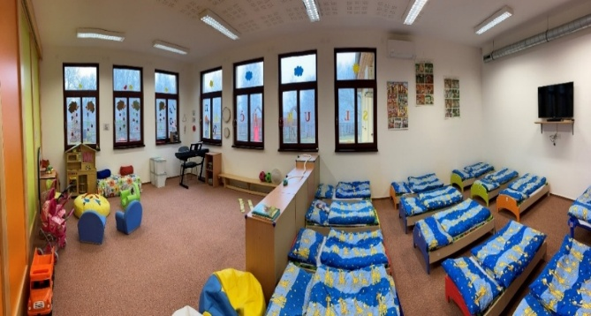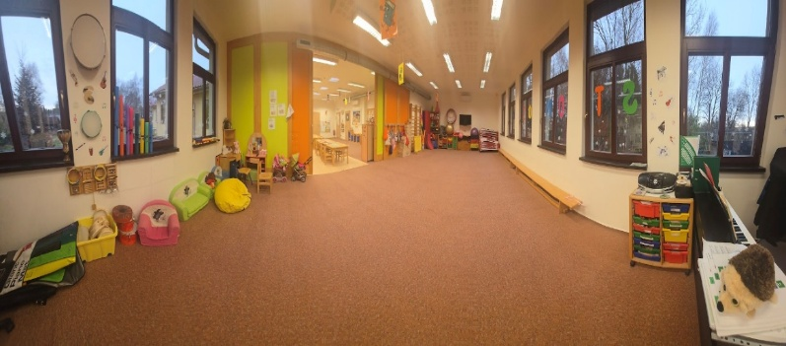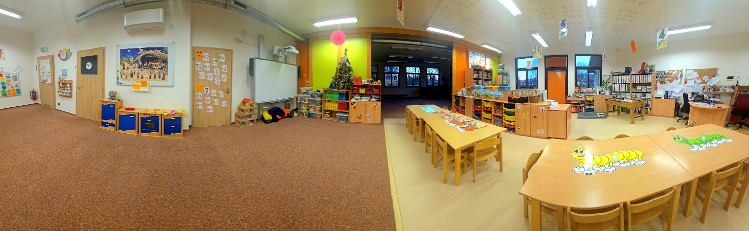

Jednotlivé třídy jsou vybaveny zvonkem, který rodiče používají při předávání dětí do třídy.

Třídy jsou velké a prostorné. Jsou uspořádány tak, aby vyhovovaly skupinovým i individuálním činnostem dětí, umožňují dostatečný prostor pro pohyb i hru dětí a zároveň bezpečí a klid pro odpočinek v průběhu celého dne. Ve třídě i v herně se nacházejí tematické hrací koutky. Máme zde dílnu pro malé kutily, elektrickou troubu pro pečení s dětmi a další pomůcky a vybavení podporující rozvoj dětí. Je minimalizováno umělé osvětlení, protože jsou ve stropě zabudovány automatické světlovody (pro rozvoj zraku dětí je toto řešení optimální).
Třída je vybavena stolky i židličkami podle antropometrických požadavků. Herna slouží ke hře dětí ale i k odpočinku. Třídy jsou vybaveny interaktivní tabulí a jsou využívány k digitální gramotnosti dětí a všeobecné informovanosti. Hračky, náčiní, pomůcky a další doplňky jsou umístěny tak, aby je děti dobře viděly, mohly si je samostatně brát a zároveň se vyznaly v jejich uložení; ve třídách jsou stanovena pravidla pro jejich využívání. Skříňky, určené jako úložiště didaktických pomůcek, hraček, jsou umístěny v herně a ve třídě. Jejich výška umožňuje samostatnou sebeobsluhu i dětí nižšího vzrůstu. Nabídka hraček, didaktických pomůcek odpovídá věkovému spektru vzdělávaných dětí. Prostředí umožňuje dostatečný prostor pro volný pohyb i hru dětí a zároveň bezpečí i klid pro relaxaci během dne.
Ke každé třídě jsou vybudovány zahradní terasy, které jsou součástí vnitřních prostor MŠ.

Šatny a hygienická zařízení pro děti
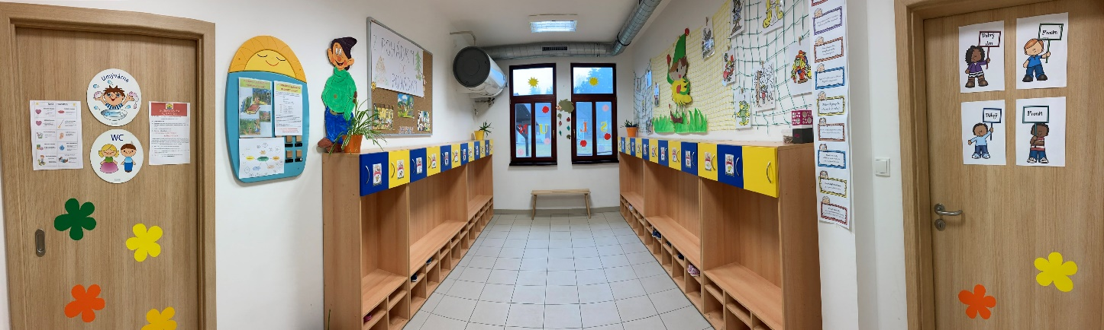
Šatnový nábytek umožňuje dětem dostatek místa na ukládání oblečení i obuvi. Pro zákonné zástupce zde slouží informační koutek s volně přístupnými dokumenty ŠVP PV, Školní řád MŠ, aktuálními informacemi např. jídelníčku, nástěnka s fotografiemi činností dětí, práce dětí a další aktuality.

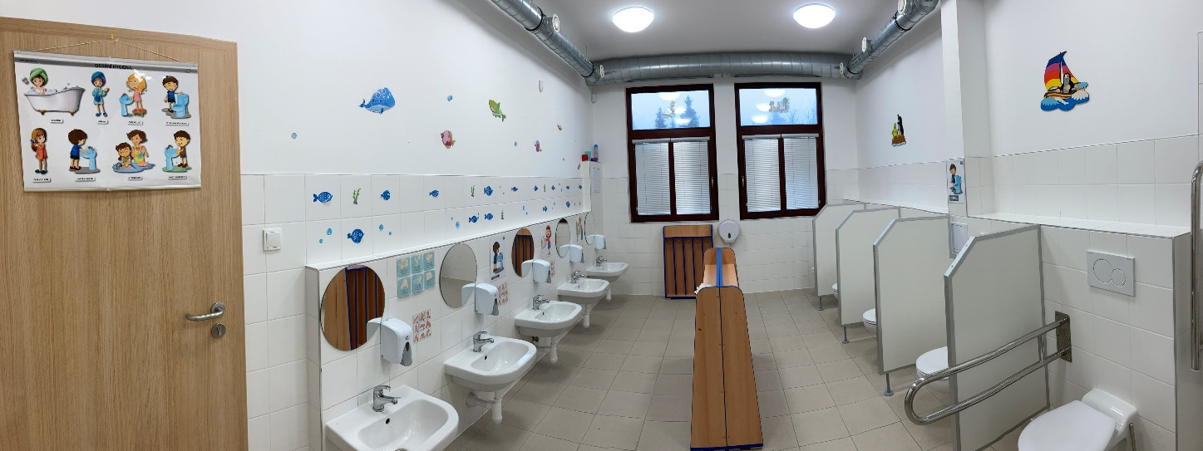
Hygienické zařízení (umývárna, toaleta) umístěné v těsném sousedství tříd jsou moderní a útulná. Disponují odpovídajícím počtem výškově diferencovanými umyvadly s bateriemi napojených na společnou mísící baterii, toaletami. Dle hygienických zásad jsou zde zabudovány bezdotykové baterie na mýdlo, děti používají papírové ručníky.
Zahrada
V areálu školky je zahrada s pískovištěm, průlezkami, sportovištěm a domečkem. Zahrada je veliká obklopena přírodou, v blízkosti jsou lesy. Prostorově vyhovuje a umožňuje dětem rozmanité pohybové a relaxační aktivity. Často však využíváme i blízkost lesa.
Navržené relaxační prvky zohledňují svojí rozmanitostí věkovou strukturu dětí, jsou bezpečné, každoročně kontrolované odborníky.
Snažíme se o další vylepšování zahrady, aby sloužila k různým činnostem pro děti.
Všechny vnitřní i venkovní prostory mateřské školy splňují bezpečnostní a hygienické normy dle platných předpisů, odpovídají standardním věkovým schopnostem a dovednostem dětí.
Stravování
Naše školní jídelna-výdejna přiváží jídlo ze ZŠ, která je umístěna v areálu školy. Převoz se uskutečňuje v termo nádobách, které splňují současné požadavky HAACC. Ve školní vývařovně připravují dětem plnohodnotnou a vyváženou stravu podle platných předpisů. Přesnídávky, svačiny a pitný režim zajišťují určené pracovnice školy. Naším cílem je pestrý jídelníček, přičemž se snažíme samozřejmě o splnění předepsaných hodnot tzv. spotřebního koše. Děti se stravují v max. tříhodinových intervalech: přesnídávka cca od 8:15 hod. (čas se může lišit podle denního režimu a programu třídy), oběd od 11:15 hod., svačina od 13:50 hod. Důležité je zmínit, že je pro nás nepřípustné násilně nutit děti do jídla. Děti ve třídě Stonožky si svačinky připravují samy, podle vlastního uvážení
3. PEDAGOGICKÝ TÝM A JEHO ROZVOJ
Cílem našeho pedagogického týmu je vzájemná spolupráce provozních a pedagogických zaměstnanců tak, aby byli spokojení všichni – děti, jejich rodiče, zaměstnanci. Vedení školy vyhodnocuje práci všech zaměstnanců, kontrolní a evaluační činnosti zahrnují všechny stránky chodu školy. Každý může vyjádřit svůj názor. Předávání informací funguje na bázi osobního kontaktu (často bezprostředního), dále formou elektronické komunikace Teams (aktuální informace, přenos z pedagogické rady, rady vedení, spolupráce se základní školou aj).
Pedagogické pracovnice mají předepsanou odbornou kvalifikaci a nadále se vzdělávají. K prohlubování odborné kvalifikace využívají nabídky akreditovaných seminářů a webinářů dalšího vzdělávání pedagogických pracovníků. Pro samostudium jsou na škole výborné podmínky, které jsou maximálně využívané. Témata jsou volena dle potřeb zaměstnanců, ŠVP PV a další profilace školy-zaměstnance, témata jsou stanovena v plánu dalšího vzdělávání zaměstnanců.
Případná speciální péče je zajišťována ve spolupráci s příslušnými odborníky (speciální pedagogové, psychologové, lékaři apod.). Pro děti s cizí státní příslušností jsou připraveny hry pro rozvoj českého jazyka, individuální chvilky, obrázkový materiál. Anglický jazyk zde probíhá v dopoledních hodinách jednou týdne hravou formou za pomoci programu Didakta.cz, na interaktivní tabuli. Vše zajišťují pedagogičtí zaměstnanci školy.
Pracovní doba všech zaměstnanců je stanovena tak, aby byl maximálně zajištěn provoz a chod organizace. Pracovní doba učitelek je stanovena s cílem zajištění provozní doby MŠ (6:30 – 16:45 hodin) za dodržení pravidel a zásad bezpečnosti a ochrany zdraví. Dohled nad dětmi vykonávat i provozní zaměstnanec při odvádění dětí k autíčku a naopak.
Ve třídě SLUNÍČKA pracují paní učitelky Anna Andrlová a Aneta Hromádková. Tato třída je homogenní pro děti 2 – 4 leté.
Ve třídě STONOŽKY pracují paní učitelky Jaroslava Ondrejková a Lenka Vrbová. Tato třída je homogenní pro děti 4 - 6 leté.
Paní učitelky se překrývají v rozsahu minimálně dvou a půl hodin.
Děti plnící povinnou předškolní docházku se účastní vzdělávání od 8:00 hod do 12:00 hod.
Zákonní zástupci omlouvají děti z předškolní výuky vždy písemně, SMS nebo přes Teams.

4. PODMÍNKY VZDĚLÁVÁVNÍ

Pitný režim
Ve třídách dodržujeme funkční pitný režim. Děti mají k dispozici čistou vodu, ochucené nápoje, starší děti se umí sami obsluhovat a nalévají do svých hrnečků vybranou tekutinu, mladší děti obsluhuje učitelka, nebo pověřený pracovník. Hrníčky na poličce mají označené svojí značkou. Děti mají možnost si nosit své pití, které využíváme při pobytu venku.

Pobyt venku
Pobyt venku probíhá každý den. Délku pobytu přizpůsobujeme danému počasí. Respektujeme kvalitu ovzduší a povětrnostní podmínky. K pobytu venku využíváme zahradu. Pohybové aktivity na zahradě střídáme s naučnými či tematicky zaměřenými vycházkami do přírody, využíváme i místní sportoviště. Využíváme prostředí plné lesů a pořádáme dopolední výlety do lesa. To vše za dodržování bezpečnosti a ochrany zdraví dětí. Pokud nám počasí nedovolí pobývat venku, využíváme prostředí herny.

Respekt k individuálním potřebám
V denním programu respektujeme individuální potřebu aktivity, spánku a odpočinku dětí. Při odpočinku děti ke spánku v žádném případě nenutíme. Dětem nabízíme alternativní program, který navazuje na dopolední zaměření. Ve všech oblastech životosprávy se snažíme k dětem přistupovat individuálně, aby pobyt ve školce nebyl pro děti v žádném směru nepříjemný a aby se zde cítily bezpečně a jistě.
Nově příchozí dítě má možnost postupně se adaptovat na nové prostředí i situaci. Zákonní zástupci dostávají informace při přihlašování dětí do MŠ a průběžné při započetí docházky do školy. Samozřejmostí pro nás je respekt obecně lidských, vývojových a individuálních potřeb dětí. Pedagogové reagují na potřeby dětí přirozeně a citlivě, jednají nenásilně, navozují situace pohody, klidu, relaxace apod. Děti nejsou úměrně zatěžovány ani neurotizovány spěchem a chvatem. Všechny děti mají rovnocenné postavení a žádné z nich není zvýhodňováno ani znevýhodňováno. Jakékoliv projevy nerovností, podceňování a zesměšňování jsou nepřípustné. Na druhé straně je ovšem nezbytné dodržovat potřebný řád a učit děti pravidlům soužití, takže volnost a osobní svobodu vyvažujeme nezbytnou mírou omezení. To vše s cílem vytvořit kamarádské prostředí, kde děti rády tráví svůj čas. Děti jsou vedeny k dodržování pravidel školy, s kterými jsou průběžně seznamovány. Případná speciální péče je zajišťována ve spolupráci s příslušnými odborníky (speciální pedagogové, psychologové, lékaři apod.). Učitelky provádějí logopedickou chvilku se všemi dětmi. Individuálně dle možností pracují s dětmi s vadou řeči pouze pokud navštěvují logopeda. Pro děti s cizí státní příslušností jsou připraveny hry pro rozvoj českého jazyka, individuální chvilky, obrázkový materiál. Anglický jazyk zde probíhá v dopoledních hodinách jednou týdne hravou formou za pomoci programu Didakta.cz, na interaktivní tabuli. Vše zajišťují pedagogičtí zaměstnanci školy. Distanční výuka pro povinnou předškolní docházku je vždy plánovaná v aplikaci Teams a konzultačními hodinami.
Uplatňujeme pedagogický styl, který počítá s aktivní spoluúčastí a samostatným rozhodováním dítěte. Nabízíme dětem činnosti pochopitelné, přiměřeně náročné, užitečné a zároveň prakticky využitelné. Dětem se dostává jasných a srozumitelných pokynů.
Způsob, jakým jsou dětem vedeny, je podporující, sympatizující, projevuje se přímou, vstřícnou, empatickou a naslouchající komunikací pedagoga s dětmi. Je vyloučeno manipulování s dítětem, podporování nezdravé soutěživosti dětí. Jakákoli komunikace s dítětem, kterou dítě pociťuje jako násilí, je nepřípustná.
Při hodnocení se vyhýbáme se negativním slovním komentářům a podporujeme děti v samostatných pokusech. Dostatečně oceňujeme a vyhodnocujeme konkrétní projevy a výkony dítěte a přiměřeně na ně reagujeme pozitivním oceněním. Snažíme se nepoužívat paušální pochvaly, stejně jako odsudků.
Snažíme se navodit mezi námi, dospělými, a mezi dospělými a dětmi takové vztahy, které by minimalizovaly rizikové chování. Pedagogové se programově věnují neformálním vztahům mezi dětmi a nenásilně je ovlivňují prosociálním směrem.

Organizace chodu školy
Vizí je pružnost a optimálnost nastaveného denního režimu pro všechny věkové kategorie docházejících dětí.
Denní režim je uveden níže v textu. Denní režim může být pozměněn v případě, že to vyplývá z třídního vzdělávacího programu a v případě provozních a organizačních změn, ale vždy tak, aby reagoval na individuální možnosti a aktuální potřeby dětí.
Vyvážený poměr činností. V denní vzdělávací nabídce jsou spontánní a řízené činnosti ve vyváženém poměru. Činnosti, které dětem nabízíme, plánujeme tak, aby podněcovaly aktivitu a experimentování, zároveň umožňovaly práci vlastním tempem apod. Nabídka zahrnuje činnosti individuální, skupinové, frontální, hry v malých, středních i velkých skupinách.
Pobyt venku uskutečňujeme každý den. V zimním i letním období lze dobu pobytu venku upravit s ohledem na venkovní teploty. Pobyt venku může být dále zkrácen nebo zcela vynechán pouze při mimořádně nepříznivých klimatických podmínkách a při vzniku nebo možnosti vzniku smogové situace. V letních a jarních měsících se provoz přizpůsobí tak, aby bylo možné přenést výchovnou činnost dětí do venkovního prostředí. Při pobytu venku využíváme zahradu, ale také okolní lesy, využíváme linkový autobus, aby se děti seznámily s dalšími lokalitami města. Rodiče podepisují na začátku školního roku souhlas s jízdou autíčky a autobusem.
Přijímání dětí do školky a odjezdy. Děti, které se dovážejí auty Městského úřadu Ralska (dále MÚ), předají rodiče řidiči na předem určených zastávkách. Řidič za děti nese plnou zodpovědnost. Rozpis dopravy a čas organizuje MÚ. Určený zaměstnanec školky vyzvedává děti z aut dle rozpisu a od této doby přebírá plnou zodpovědnost za dítě, dokud jej nepředá pedagogickému pracovníkovi školky.
Problematické je tak předávání informací mezi rodičem a školou. Škola tento problém vyřešila následovně: různé akce a programy MŠ řešíme SMS přes web SPRÁVA MŠ, individuální schůzky, ústní předávání informací u autíček nebo písemnou formou. Rodiče dojíždějících dětí jsou povinni jednou za měsíc přijet do školky a zkontrolovat skříňku svého dítěte. Ostatní děti jsou místní a rodiče se mohou informovat přímo ve školce.
V případě telefonické nebo předem ústní dohody přicházejí i déle, dle požadavků rodičů. Rodiče děti omlouvají telefonickou formou (SMS nebo telefonický hovor),dále ve SPRÁVĚ MŠ.
Přijímáme děti zdravé (bez známek infekčního nakažení) a rodiče jsou povinni nás informovat o změnách zdravotního stavu dítěte.
Organizace dne
Od 6,30 hod. se děti vzhledem dojíždění scházejí ve svých třídách a odpoledne se spojují mezi 14,30 – 15,00 hod. do jedné třídy. První skupina dětí přijíždí v 6,30 hod. a poslední skupina přijíždí v 7,20 hod.
Ve 14,20 hod. se odváží první skupina dětí autem a poslední skupina se odváží v 15,00 hod. Ostatní děti mohou využívat školku do 16,45 hod., dle potřeby rodičů.
Děti jsou zařazeny do tříd podle věku nebo vyspělosti
Starší děti od 4 let - třída Stonožky
Mladší děti od 2 let - třída Sluníčka
Pro děti mladší 3 let časová organizace dne pouze orientační a řídí se potřebami dětí.

Sluníčka
Dopolední činnost | Odpolední činnost
Příchod dětí – hygiena | Hygiena, převléknutí do pyžámek
Spontánní činnosti  Zdravotně preventivní cvičení | Četba pohádky
Hygiena – svačina  Svačina probíhá společně, kde se děti učí správnému stolování a etiketě | Odpočinek - spánek
Plánovaná činnost – frontální, skupinová, individuální, a to dle tématu nebo aktuální situace | Pro děti s nižší potřebou spánku připravena individuální činnost dle možností
Pobyt venku | Odpolední zájmová činnost, dle tématu

Stonožky
Dopolední činnost | Odpolední činnost
Příchod dětí – hygiena | Hygiena, děti se již nepřevlékají do pyžam
Spontánní činnosti  Zdravotně preventivní cvičení | Četba pohádky,(rozbor pohádky), zpívání písničky,
Hygiena – svačina  Svačina probíhá společně, kde se děti učí správnému stolování a etiketě | Odpočinek dle potřeby dětí  děti si mohou v této době hrát s plyšáky nebo malou hračkou na lehátku
Plánovaná činnost – frontální, skupinová, individuální, a to dle tématu nebo aktuální situace | Pro děti s nižší potřebou spánku připravena individuální činnost dle možností
Pobyt venku | Odpolední zájmová činnost, dle tématu
Naše školka také spolupracuje
hlavně s rodiči, kde jsme získali certifikát RODIČE VÍTÁNI. Pro rodiče jsou pořádány různé dílničky, besídky, třídní schůzky, konzultační hodiny a další činnosti dle jejich přání. Rodiče mají možnost se přijít do MŠ podívat. Na začátku školního roku pořádáme schůzky s rodiči s cílem prvotního kontaktu rodičů a dětí a učitelek, představení vzdělávacích cílů v rámci třídních vzdělávacích programů, organizačních opatření, režimu dne, plánovaných akcí, nabídky spolupráce s rodiči, nastavení funkčního komunikačního a informačního systému apod. Pro nově přijaté děti a jejich rodiče pořádáme ještě před zahájením nového školního roku prohlídku školy, kdy zodpovídáme všechny možné dotazy a snažíme se rodičům maximálně přiblížit chod naší školy a tím přispět k adaptaci dětí na nové prostředí. Při nástupu nových dětí se mohou rodiče po dobu adaptace zúčastnit programu ve školce.
V průběhu školního roku prezentujeme výsledky naší pedagogické práce s dětmi na tzv. besídkách, které se konají např. o Vánocích, na konci školního roku – loučení s předškolními dětmi. Výsledkem pedagogické práce jsou také výtvarné dílny dětí, které se tak podílejí na výzdobě a úpravě interiéru. Rodiče, kteří nedochází do MŠ jsou informováni elektronicky. Činnosti jsou prezentovány také na webových stránkách školy, FB školy a články ve zpravodaji Dnešní Ralsko. Rodiče našich dětí zveme ke spolupráci, taktéž prarodiče a další příbuzné rozhodně vítáme (viz nabídka programu odpoledne stráveného ve škole).
Usilujeme o oboustrannou důvěru a spolupráci
Co se týká spolupráce s vnějšími subjekty, nejvíce spolupracujeme se zřizovatelem. Spolupráce je na velmi dobré úrovni, zřizovatel naši školu podporuje. Zároveň se MŠ účastní místního života dětskými vystoupeními kulturních programů např. adventním rozsvícení vánočního stromu.
Jsme zapojeni do projektu RECYKLOHRANÍ, PĚŠKY DO ŠKOLY, SE SOKOLEM DO ŽIVOTA, FOND SIDUS a ŽIVOT DĚTEM
Spolupracujeme také s dalšími orgány státní správy a samosprávy, zejména však s odborem sociálně-právní ochrany dětí.
Na dobré úrovni je spolupráce se Základní školou, kterou navštěvujeme s předškolními dětmi, zároveň spolupracujeme s učitelkami prvních tříd ohledně školní zralosti a připravenosti na základní školu. Oba vzdělávací programy jsou vzájemně propojeny.
V případě potřeby spolupracujeme s odborníky poskytujícími pomoc zejména při řešení individuálních výchovných a vzdělávacích problémů dětí.
DÁLE SPOLUPRACUJEME:
- S Informačním centrem – akce pro veřejnost, zpívání v kostele, MDD, závěr školního roku atd.
- Píšeme články do místního zpravodaje Dnešní Ralsko
- VLS – Mimoň – ekologické besedy a brigády, pomoc při soutěžích na Lesnickém dni
- Policií ČR – dopravní besedy s praktickou ukázkou
- Lag Podralsko
- MŠ Mimoň
- Centrum Brniště projektové dny

Individuální předškolní vzdělávání
Zákonní zástupci dětí, které požádali ředitelku (způsob vzdělávání povolila) spádové školy o individuální vzdělávání postupně plní plán individuálního vzdělávání, který jim byl předán. V říjnu daného školního roku po upřesnění data setkání se dostaví s dítětem na „přezkoušení“. Zákonným zástupcům budou podány podrobné informace o dosaženém rozvoji dítěte a jeho dalším rozvoji. Doporučeny budou vhodné postupy i literatura, didaktické pomůcky. Další rozvoj bude směřován k získání více informací a praktických dovedností v poskytovaném předškolním vzdělávání. Vše najdou rodiče na webových stránkách školy v sekci MŠ Školní řád mateřské školy.
Přijímání dětí do mateřské školy probíhá v měsíci březnu, dle daných kritérií. Pokud nemá MŠ naplněnou kapacitu, mohou se děti přijmout i během školního roku.
AKCE BĚHEM ŠKOLNÍHO ROKU

- divadelní představení
- besedy dopravní, přírodovědné, a jiné
- ekologické brigády v lese akce UKLIDÍME ČESKO
- projekt PĚŠKY DO ŠKOLY
- účast na soutěžích, projektech a dalších aktivitách
- besídky pro rodiče
- projektové dny dle tématu
- dopolední vycházky do lesa s danou tématikou – prožitkové učení
- akce SPANÍ VE ŠKOLCE
- sportovní soutěže
- celoroční projekt SOKOL
- vánoční a velikonoční dílny pro rodiče
- kulturní akce Města – Zpívání
- oslavy svátků Halloween, Masopust a karneval
- odpolední akce pro rodiče Čarodějnice, MDD
- školky v přírodě, výlety
- rozloučení s předškoláky a závěrečná akademie

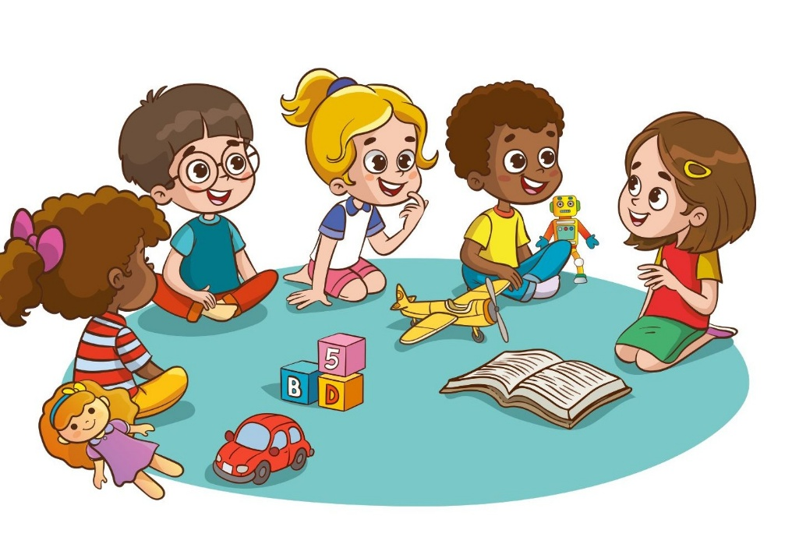
5. CÍLE A VIZE PŘEDŠKOLNÍ VÝCHOVY

Filozofie MŠ vychází z učení J.A. Komenského „učení hrou“ a z potřeb dětí. Motto:
NECH MĚ ZKUSIT SI TO A JÁ TO POCHOPÍM
Řídíme se větou
STARÁME SE O TO, ABYCHOM PODPOROVALI DĚTI TAK, ABY S NAŠÍ POMOCÍ
DOSÁHLY MAXIMA.

Vizí našeho vzdělávacího programu je :

Vycházet z potřeb dětí, dětské fantazie, výtvarného projevu a přirozeného pohybu. Součástí vzdělávacího programu je rozvoj čtenářské, matematické, digitální a přírodovědné gramotnosti, stejně jako polytechnické výchovy. Všechny tyto činnosti směřujeme k aktivnímu poznávání okolního světa. Podporujeme tvořivost, fantazii a konstrukční činnosti, které vedou děti k pozitivnímu vztahu k současné době a k sebedůvěře vycházející z vlastní práce. Rozvíjíme vnitřní motivaci a radost z tvořivé i pohybové činnosti prostřednictvím prožitkového učení. Zároveň respektujeme individuální potřeby každého dítěte.
Naším cílem je formovat osobnost dítěte tak, aby se rozvíjelo v samostatně uvažujícího, sebevědomého a ohleduplného jedince. Podporujeme děti v překonávání strachu z chyb, vedeme je k otevřené diskusi a správné motivaci. Zaměřujeme se na rozvoj jemné i hrubé motoriky, verbální komunikaci a schopnosti respektovat druhé. Učíme děti být ohleduplné, správně se chovat k sobě i dospělým, umět vyjádřit svůj názor. Probouzíme v nich zájem o poznávání světa kolem sebe. Podporujeme odvahu ukázat, co už umí, rozvíjíme jeho fantazii, přirozený pohyb, vnímání hudby i krásy okolního světa. Seznamujeme děti také s negativními situacemi, učíme je o nich diskutovat a hledat řešení, aby chápaly, že i nepříjemné věci patří k životu. Naším cílem je připravit dítě na vstup do života a být mu průvodcem na cestě za poznáním. Prostřednictvím vhodně kladených otázek vedeme děti k samostatnému myšlení.
Zaměřujeme se na vytvoření prostředí s dostatkem podnětů, didaktických pomůcek a předmětů a hraček, které jsou mnohostranné a přiměřené věku dítěte. Poskytuje dětem příležitosti k uspokojování jejich potřeb, překonávání překážek a rozvoji schopností tak, aby se vnímaly jako plnohodnotné a schopné osobnosti, které jsou přijímány svým okolím
Respektujeme také jejich individualitu.
Nadaným dětem vytváříme podmínky pro jejich další rozvoj prostřednictvím obohacující a rozšířené vzdělávací nabídky, zadáváme náročnější úkoly, podporujeme jejich tvořivost a samostatnost. Snažíme se rozvíjet jejich specifické zájmy. Pokud bude nadané dítě do naší MŠ přihlášeno, budeme spolupracovat s rodiči na jeho dalším vzdělávání a s odborníky, abychom jej co nejlépe podpořili.

Děti se speciálními vzdělávacími potřebami se plnohodnotně vzdělávají podle ŠVP a jsou průběžně podporovány individuálně nastavenými podpůrnými opatřeními. Ve všech případech úzce spolupracujeme se zákonnými zástupci dětí, odborníky a dalšími institucemi (PPP, SPC, logoped apod.) tak, aby byl zajištěn optimální a harmonický rozvoj osobnosti každého dítěte.
Naším cílem je vytvářet takové podmínky vzdělávání, které plně odpovídají druhu postižení konkrétního dítěte a umožňují mu optimální rozvoj v rámci jeho možností ve všech oblastech osobnosti. Některé činnosti jsou pro všechny děti společné, jiné se mohou lišit v závislosti na diagnóze konkrétního dítěte.
V případě potřeby zajistíme kvalifikovaného pedagoga, případně asistenta pedagoga nebo speciálního pedagoga.

Děti mladší tří let

Vzdělávání dětí mladších tří let probíhá s ohledem na jejich individuální potřeby, vývojová specifika a tempo vývoje. Vytváříme prostředí založené na pocitu bezpečí, důvěry a citové stability, které podporuje jejich přirozený rozvoj v oblasti motoriky, komunikace, samostatnosti a sociálních dovedností. Vzdělávání dětí mladších tří let úzce souvisí s adaptačním procesem, který probíhá s ohledem na jejich individuální potřeby, vývojová specifika a tempo vývoje. Naším cílem je vytvořit u dítěte pocit bezpečí, důvěry a jistoty v novém prostředí mateřské školy. Klademe důraz na navázání pozitivního emočního vztahu mezi dítětem a učitelkou, respektování potřeb dítěte a jeho citové pohody.
Vzdělávací činnosti jsou přiměřené věku dětí, realizované převážně formou hry, smyslového poznávání, manipulativních činností a spontánních aktivit. Důraz klademe na rozvoj základních hygienických návyků, sebeobsluhy a postupné adaptace na kolektiv

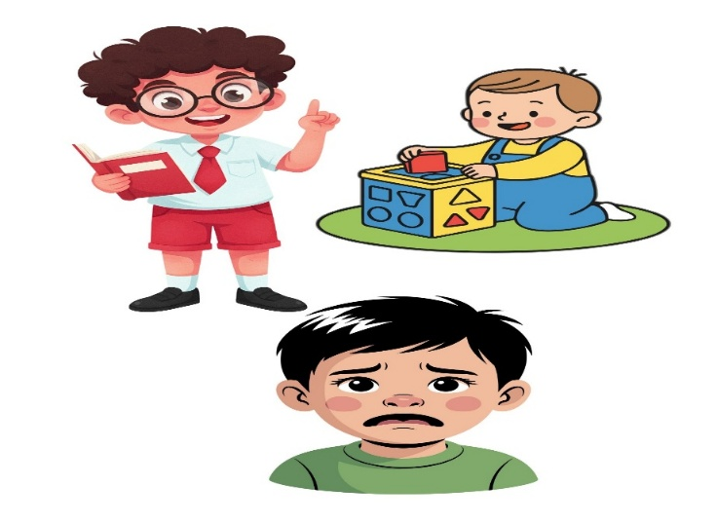
KLÍČOVÉ KOMPETENCE A ZÁKLADNÍ GRAMOTNOST
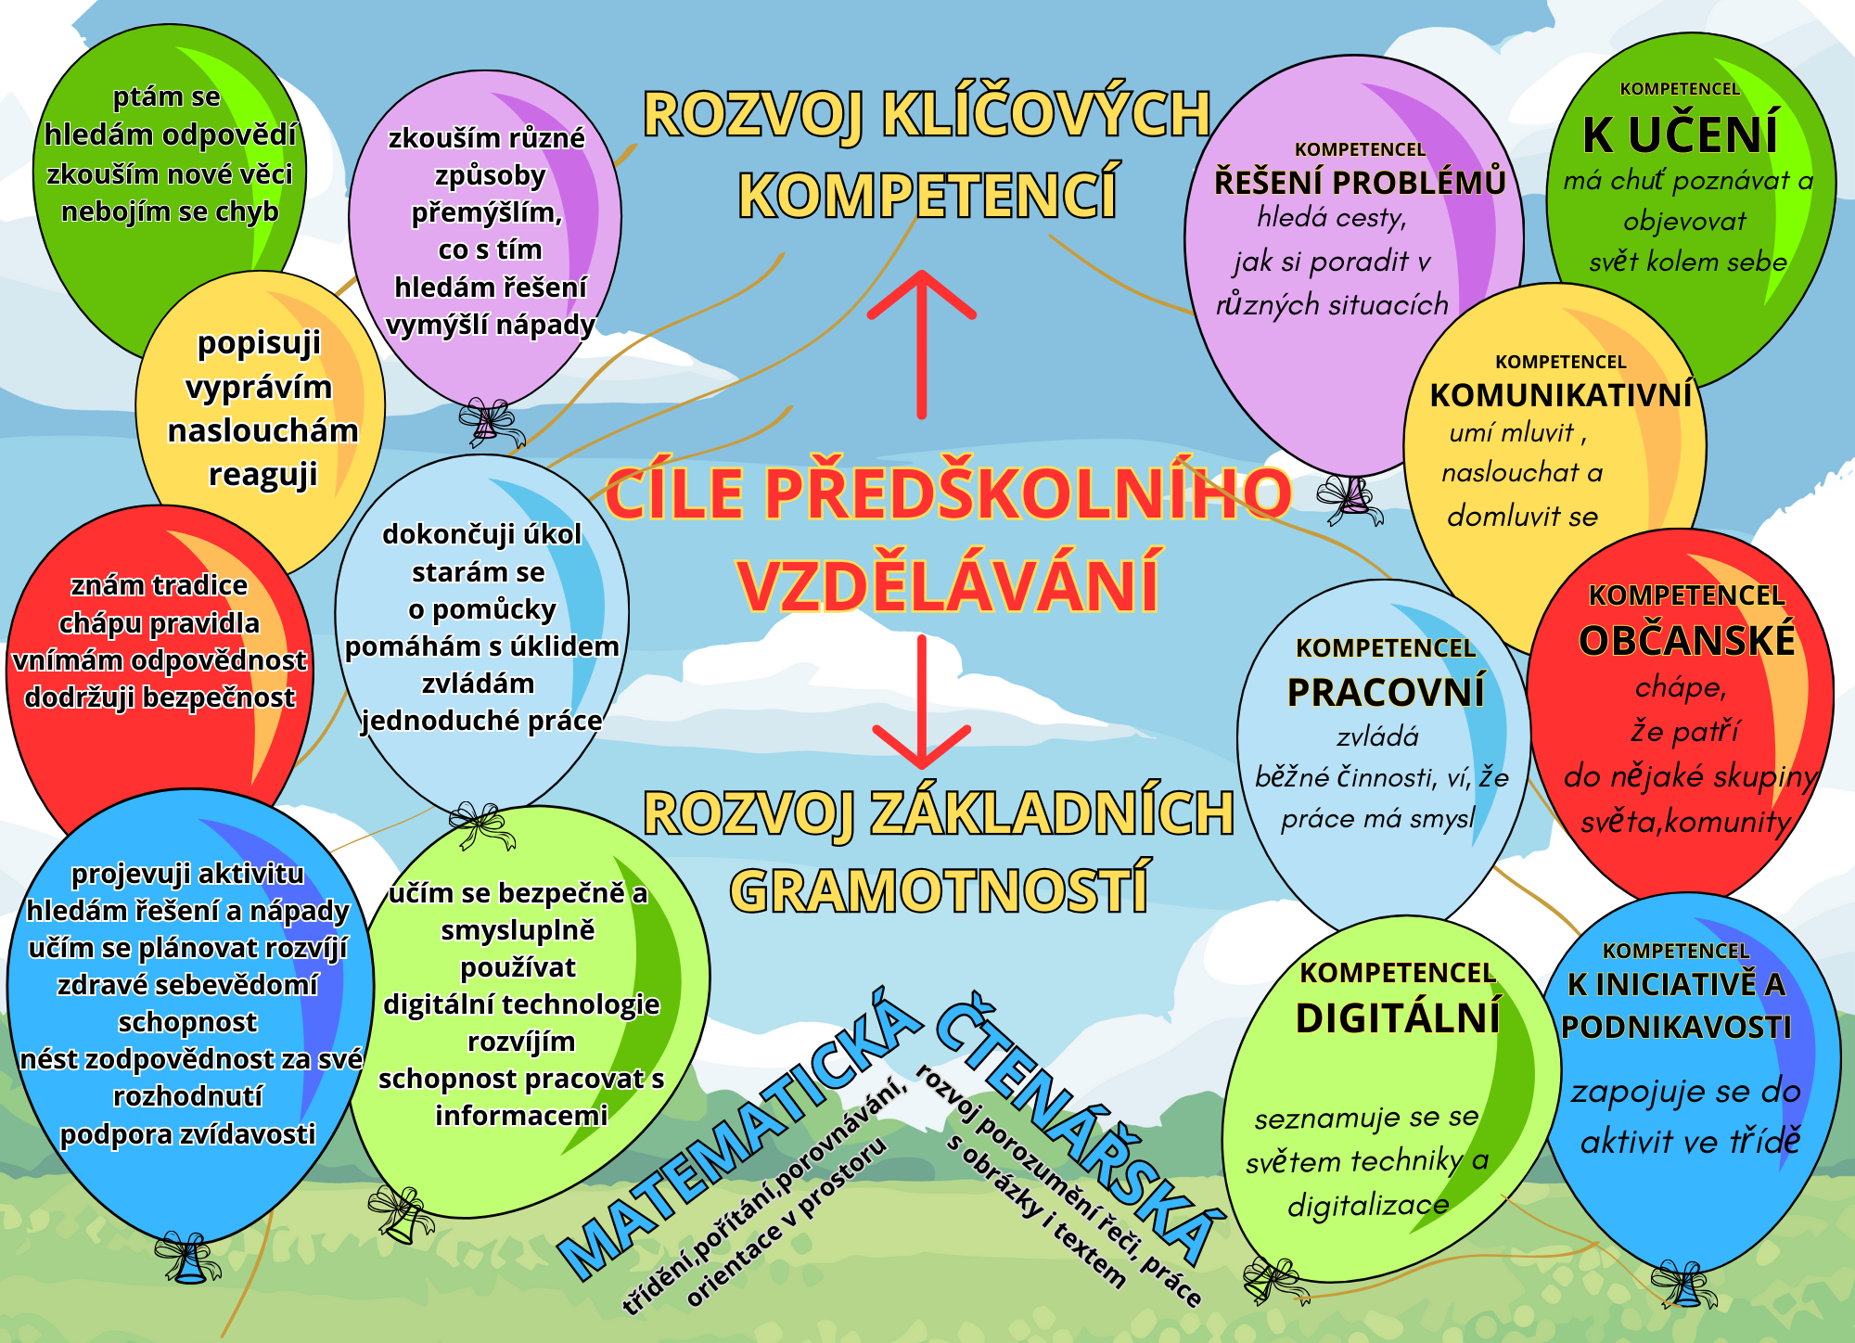
6. VZDĚLÁVACÍ NABÍDKA
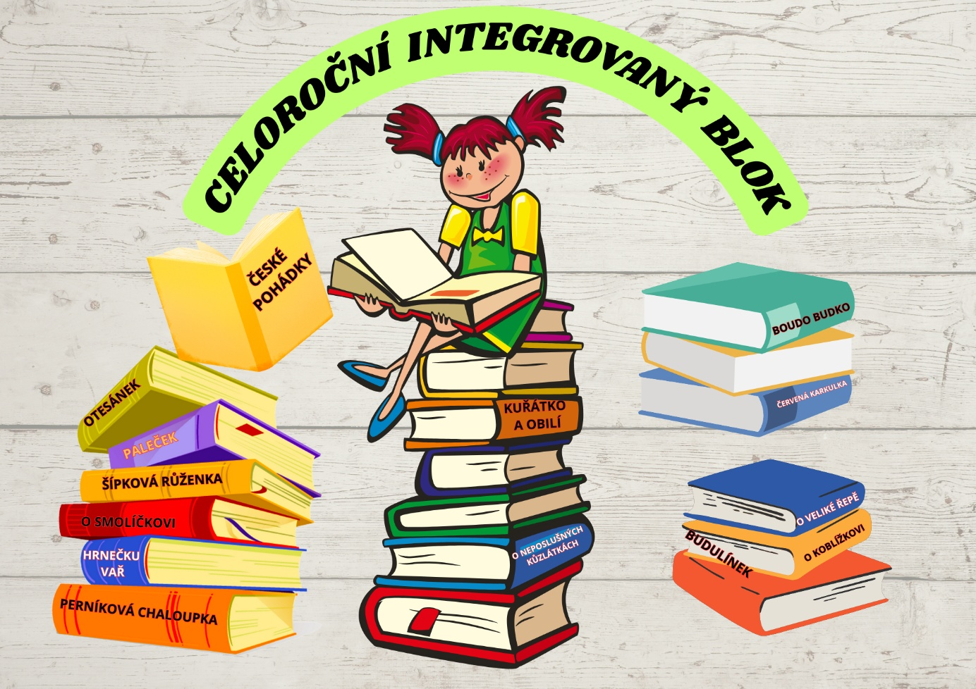
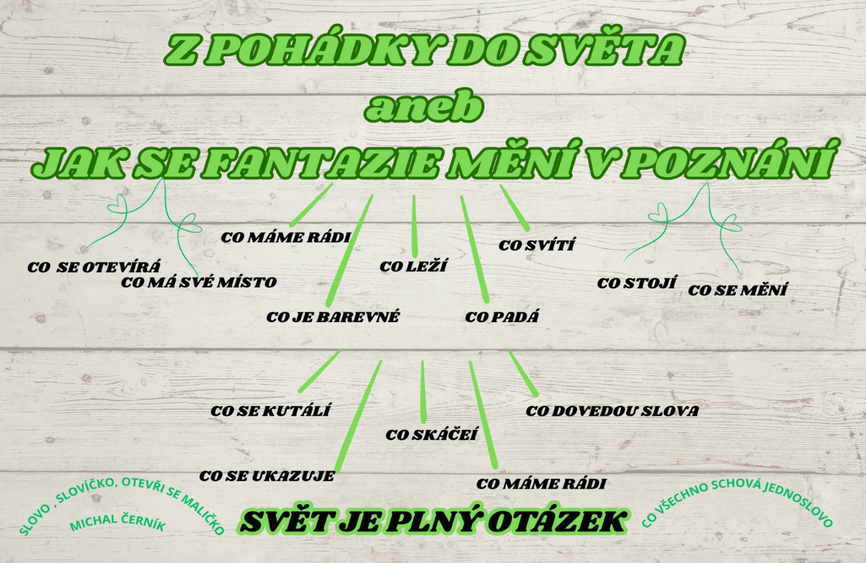
Vzdělávací nabídka vychází z celoročního vzdělávacího celku pod názvem:
Z POHÁDKY DO SVĚTA, ANEB JAK SE FANTAZIE MĚNÍ V POZNÁNÍ.
Prostřednictvím hry, situačního a prožitkového učení, experimentování a praktických činností vedeme děti od světa fantazie k reálnému poznávání okolního světa.
Vzdělávání je zahajováno pohádkovým příběhem, který dětem nabízíme jako základní tematický rámec. Pohádku si děti vyberou z kouzelného košíku pomocí obrázků.
Další tematické směřování vychází z konkrétních situací, prožitku dětí a otázek, vychází z každodenního života ve školce a ze spontánních reakcí dětí, jejich aktuálních zájmů, které vznikají v průběhu dne.
Zároveň dětem můžeme nabídnout pestrá témata inspirována ročním obdobím, svátky u nás i ve světě, sportem a běžným životem kolem nás. Plánování je otevřené a flexibilní. V návaznosti na výběr tématu jsou v průběhu roku realizovány projektové týdny zaměřené na danou tematiku.
Pro plánování jsou klíčové jak otázky dětí, tak i pedagoga, které vycházejí z dané situace a jako pomocníka využíváme knihu
SLOVO, SLOVÍČKO, OTEVŘI SE MALIČKO Michal Čermák
PŘÍKLADY INSPIRUJÍCÍCH TÉMAT a POHÁDEK
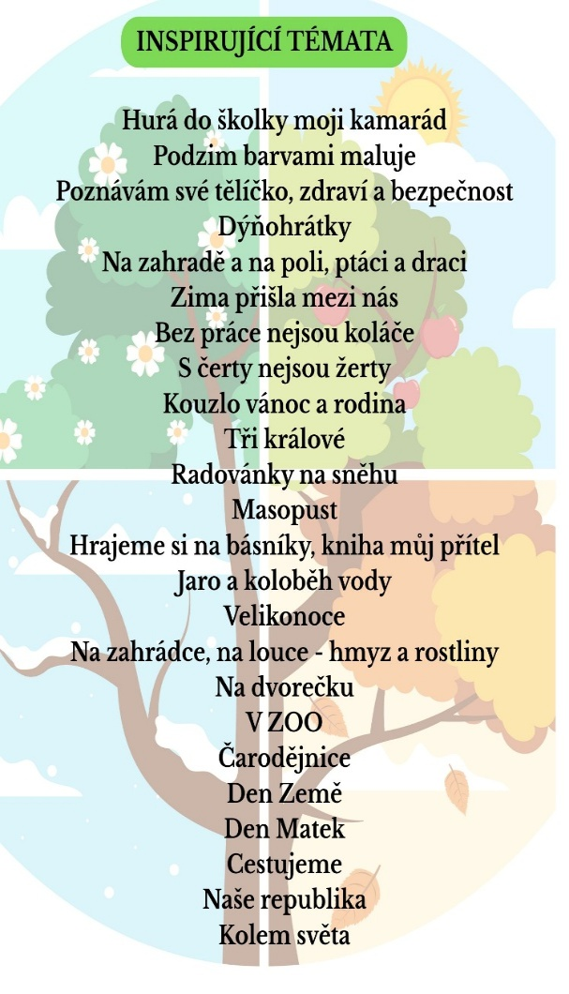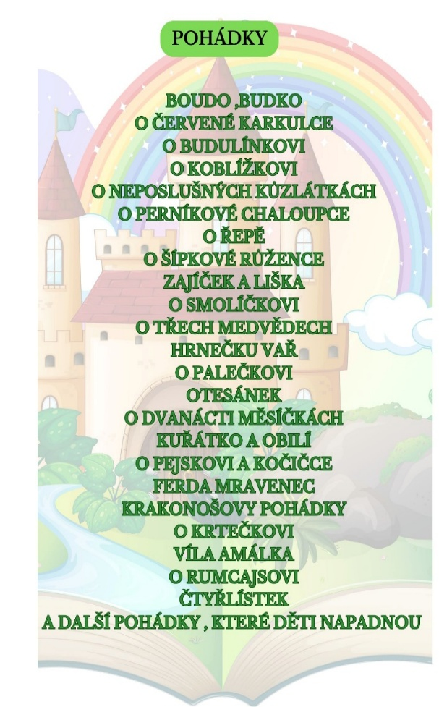
Začátek školního roku je zaměřen na adaptaci, především na pohodu a bezpečí dětí, což je naším cílem.
Dětem pomáháme postupně si zvyknout na nové prostředí mateřské školy, nové kamarády i dospělé a vytváříme klidnou, vlídnou a přátelskou atmosféru.
Hlavní důraz klademe na emoční pohodu dětí, pocit jistoty a důvěry. Prostřednictvím hry, každodenních rituálů a pozitivního přístupu podporujeme navazování vztahů a učíme děti základním pravidlům společného soužití přirozenou a nenásilnou formou. Podporujeme tzv. WELLBEING – celkový stav fyzického, duševního a emocionálního zdraví.
Cílem tohoto období je, aby se děti v mateřské škole cítily spokojeně, přijímané a v klidu, což je základem pro jejich další rozvoj a učení.
V těchto oblastech se převážně zaměřujeme na:
DÍTĚ A JEHO PSYCHIKA (DJP) – uvědomit si sám sebe, emoce, komunikace
DÍTĚ A SVĚT (DAS) – poznávání prostoru školky, třídy, okolí školky
DÍTĚ A JEHO TĚLO (DJT) – základní hygiena a sebeobsluha
DÍTĚ A TEN DRUHÝ, SPOLEČNOST (DDS) – navazování kamarádství
V průběhu celého školního roku budeme vše rozvíjet a prohlubovat.
V následujícím období budeme dle integrovaného bloku a vybraných témat rozvíjet a propojovat pohádkový svět s realitou.
Během dne pedagogové uplatňují individualizace a diferenciaci vzdělávání a používají průběžnou pedagogickou diagnostiku.
Hodnocení dětí je po celou dobu jejich vzdělávání zaznamenáváno a ukládáno do PORTFOLIÍ, které s nimi postupuje všemi vzdělávacími stupni MŠ. Děti mohou do svého portfolia nahlížet, pracovat s ním, vkládat si obrázky, fotografie apod. Po ukončení docházky v MŠ si odnesou portfolio domů. S portfoliem pracujeme s dětmi většinou během spontánních činností ráno nebo odpoledne, někdy si na tuto činnost vymezíme i celý den. Vkládáme práce, fotografie, prohlížíme, diskutujeme a hodnotíme.
Provádíme průběžné hodnocení činností s dětmi za pomocí smajlíků.
Na začátku druhého pololetí děláme hodnocení vzdělávacího procesu zaměřený na adaptaci dětí a jejich následné pokroky v jednotlivých oblastech. Výsledky slouží k úpravě vzdělávací nabídky pro další období.
Ve druhém pololetí se již zaměřujeme na prohlubování a upevňování získaných dovedností a na posilování samostatnosti dětí.
V závěru školního roku probíhá závěrečné hodnocení, individuální pokroky dětí a slouží jako podklad pro další vzdělávání v MŠ u předškoláků v ZŠ. Cílem plánování je směřovat k naplnění očekávaných výstupů s respektem k individualitě, možnostem a potřebám, každého dítěte.
DÍTĚ A JEHO PSYCHIKA ( DJP) – Dítě rozvíjí své poznávací schopnosti, jazykové dovednosti, představivost a fantazii, učí se vnímat a vyjadřovat své pocity, posiluje sebedůvěru a schopnost regulovat své chování.

Jazyk a řeč
- správně vyslovuje, mluví ve větách, vyjadřuje své myšlenky a pocity,
- pojmenovává většinu toho, čím je obklopeno,
- naslouchá druhým, reaguje na otázky,
- rozumí slyšenému textu, sleduje příběh,
- navazuje rozhovor a udržuje pozornost při komunikaci,
- seznamuje se s písmeny, symbolem, knihou a psanou formou jazyka.

Poznávací schopnosti a funkce, představivost a fantazie
- soustředí se na činnost a dokončuje ji,
- řeší jednoduché problémy, experimentuje,
- uplatňuje paměť, pozornost a myšlení,
- všímá si změn v okolí, porovnává, třídí,
- projevuje tvořivost, fantazii a představivost,
- chápe základní časové a prostorové vztahy.

Sebepojetí, city, vůle
- uvědomuje si svou osobu, jméno, věk a roli ve skupině,
- ovládá své chování, dokáže odložit uspokojení potřeb,
- projevuje základní city (radost, smutek, strach…), uvědomuje si je,
- vyjadřuje své pocity přiměřeným způsobem,
- získává sebedůvěru a jistotu při činnostech,
- přijímá nové situace a přizpůsobuje se změnám.

DÍTĚ A SVĚT (DAS) – Dítě se orientuje v prostředí, dodržuje pravidla soužití, chápe základní vztahy ve společnosti, rozvíjí ohleduplný vztah k přírodě a poznává svět kolem sebe v jeho rozmanitosti.

Psychická oblast
- orientuje se bezpečně v prostředí mateřské školy a jejího okolí,
- vnímá změny v prostředí, přizpůsobuje se jim,
- rozlišuje bezpečné a nebezpečné situace,
- má základní povědomí o okolním světě a jeho dění.

Sociální oblast
- chápe pravidla soužití ve třídě i mimo ni,
- uplatňuje společensky žádoucí chování,
- navazuje vztahy s vrstevníky i dospělými,
- respektuje rozdílnost lidí a jejich odlišnosti,
- spolupracuje ve skupině, podílí se na společných činnostech.

Environmentální oblast
- má základní povědomí o přírodě a jejích zákonitostech,
- všímá si změn v přírodě (roční období, počasí),
- chová se ohleduplně k přírodě a životnímu prostředí,
- pečuje o své okolí, třídí odpad, šetří vodou.

Kulturní a společenská oblast
- seznamuje se s tradičními i současnými kulturními hodnotami,
- poznává základní symboly obce, regionu a státu,
- má povědomí o práci dospělých a jejich rolích,
- podílí se na společenském a kulturním dění v MŠ.

DÍTĚ A JEHO TĚLO (DJT) – Dítě rozvíjí své pohybové a manipulační dovednosti, osvojuje si základní hygienické a sebeobslužné návyky, uvědomuje si své tělo, jeho potřeby a možnosti a uplatňuje zásady zdravého životního stylu.

Pohybové dovednosti a tělesná zdatnost
- zvládá základní pohybové dovednosti (chůzi, běh, skok, lezení, házení),
- udržuje rovnováhu, orientuje se v prostoru,
- sladí pohyb s rytmem, hudbou či říkadlem,
- zvládá jednoduché pohybové hry a cvičení,
- uvědomuje si své tělo a jeho možnosti.

Hrubá a jemná motorika
- používá koordinovaně ruce a nohy,
- manipuluje s drobnými předměty,
- zvládá základní sebeobslužné činnosti (oblékání, obouvání),
- zachází s běžnými pomůckami (pastelky, nůžky, štětec),
- rozvíjí grafomotorické dovednosti.

Zdraví a zdravý životní styl
- uplatňuje základní hygienické návyky,
- má povědomí o významu pohybu pro zdraví,
- dodržuje zásady osobní hygieny,
- dbá na bezpečnost při pohybu a hrách,
- přijímá zdravé stravovací návyky.

Seberegulace a vnímání těla
- vnímá signály svého těla (únava, bolest, hlad),
- přizpůsobuje fyzickou zátěž svým možnostem,
- respektuje pravidla bezpečného chování,
- dokáže střídavě odpočívat a být aktivní

DÍTĚ A TEN DRUHÝ, SPOLEČNOST (DDS) – Dítě navazuje vztahy s druhými, rozvíjí schopnost spolupráce, komunikace a empatie, učí se respektovat pravidla soužití a chovat se prosociálně v dětském kolektivu.

Vztahy k druhým dětem i dospělým
- navazuje a udržuje vztahy s dětmi i dospělými,
- spolupracuje při společných činnostech a hrách,
- respektuje druhé, jejich potřeby a odlišnosti,
- dokáže požádat o pomoc i ji nabídnout.

Sociální dovednosti a chování
- uplatňuje základní pravidla společenského chování,
- domlouvá se s ostatními, řeší jednoduché konflikty,
- přijímá dohodnutá pravidla a respektuje autoritu,
- střídá role ve hře, dokáže se přizpůsobit skupině.

Komunikace a empatie
- vyjadřuje své pocity, potřeby a přání přijatelným způsobem,
- naslouchá druhým, reaguje na jejich sdělení,
- rozpoznává pocity druhých a snaží se je chápat (empatie),
- uvědomuje si následky svého chování vůči ostatním.

Prosociální chování
- chová se ohleduplně k ostatním,
- uvědomuje si, co je správné a co nevhodné,
- pomáhá druhým, sdílí hračky a pomůcky,
- projevuje radost ze společné činnosti.

Pomocný arch k plánování, kde budeme průběžně jednotlivá témata dále rozvíjet


Pohádka:
Téma:
Cíl:

DÍTĚ A JEHO PSYCHIKA | NA CO SE ZAMĚŘÍME
DÍTĚ A SVĚT | NA CO SE ZAMĚŘÍME
DÍTĚ A JEHO TĚLO | NA CO SE ZAMĚŘÍME
DÍTĚ A SPOLEČNOST A TEN DRUHÝ | NA CO SE ZAMĚŘÍME
EVALUACE | DJP
EVALUACE | DAS
EVALUACE | DJT
EVALUACE | DDS
Uskutečněné činnosti a další plánování činností - kompetence si budeme průběžně zapisovat .
Matematická gramotnost

Čtenářská gramotnost

Zážitková pedagogika

Výtvarná a pracovní činnost

Pohybové aktivity
Hudební činnosti
Pokusy

Digitalizace

Podpora k iniciativě a plánování

BEZPEČNÉ CHOVÁNÍ DĚTÍ V MŠ
Na konkrétních situacích dětem vysvětlujeme nejčastější riziková chování, která mohou vést k úrazům. Učíme je základy bezpečného chování a jednání v mateřské škole, venku i v běžném životě. Každé roční období přináší specifická rizika, se kterými děti postupně seznamujeme.
Naším cílem je vést děti k tomu, aby se uměly v rizikových situacích správně chovat, dokázaly jim předcházet, vyhnout se jim nebo jim úplně zabránit. Chceme, aby si osvojily základy bezpečného jednání v prostředí mateřské školy, při pobytu venku i v běžném životě. Děti se postupně učí rozpoznávat nebezpečí, reagovat na pokyny dospělých a chovat se ohleduplně k sobě i ostatním.
- Seznámit děti s nejčastějšími rizikovými situacemi, které mohou vést k úrazům, a vysvětlit jim, jak jim předcházet.
- Vést děti k osvojování základů bezpečného chování a jednání v prostředí mateřské školy, při pobytu venku i v běžném životě.
- Upozornit na specifická rizika spojená s jednotlivými ročními obdobími (např. kluzké povrchy v zimě, nebezpečí přehřátí v létě, práce na zahradě na jaře, sběr přírodnin na podzim).
- Rozvíjet u dětí schopnost předvídat nebezpečí, reagovat na pokyny dospělých a chovat se ohleduplně k sobě i ostatním.
Formy: rozhovor, diskuse nad obrázky, modelové situace, dramatizace, pohybové hry, praktické ukázky
Prostředky: obrázkové karty, fotografie, krátká videa, reálné předměty (např. helma, reflexní prvky), pracovní listy.
Situace k řešení: bezpečnost při hrách na zahradě, na hřišti, při chůzi po chodníku, při jízdě na odrážedle, při kontaktu s neznámými lidmi, při manipulaci s ostrými předměty.
Zařazení do dne: spontánní činnosti, řízené aktivity, pobyt venku, tematické dny.
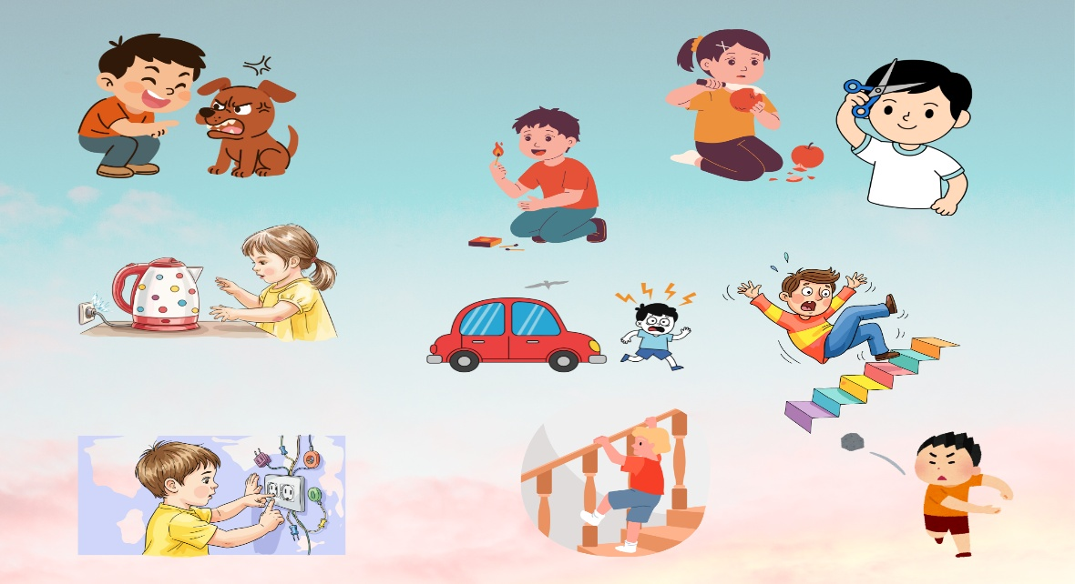

RIZIKOVÉ SITUACE v naší MŠ , jejich předcházení a dodržování bezpečnosti
- Na podzim – nástup do MŠ – pravidla bezpečného chování
- Vycházky do lesa, Výlety
- Svoz dětí auty města Ralsko
- Cestování linkovým autobusem
- Pozor na namrzlé chodníky, při výstupu z autíčka a cestou do školky
- Zimní sportování
- Vánoční svátky a silvestrovské oslavy, hořící svíčky
- Jízdy na koloběžce a odrážedlech
- Házení do dálky – ne kamenem,
- Hry v neznámém prostředí, využívání hřiště na hru
- Vliv počasí a jeho nebezpečí – bouřky, vysoké teploty, kalendář přírody

- dodržování pravidla školky podle obrázků
- dodržovat bezpečnost při manipulaci s nářadím a náčiním při práci ( VV, PČ, TV a další aktivity)
- pomalá chůze do umývárny a na toaletu
- nestrkat se v umývárně
- nést nádobí opatrně a chodit pomalu
- stát ve frontě
- v šatně udržovat pořádek, sedět na svém místě
- při odjezdu domů dbát na pokyny paní učitelky
- cesta k autíčku ve dvojicích, u branky zastavit
- na vycházkách dodržovat pravidla, která jsme si určili
- na terase neskákat pod zábradlím
- s pravidly školky seznamujeme děti na začátku školního roku a opakujeme stále během roku.

- vnímat, co může člověka zranit
- poznat vliv chování na jeho zdraví
- poznat aktivity, které zdraví člověka prospívají, naopak poznat aktivity, které mu škodí
- umět požádat o pomoc, vědět na koho se obrátit
- zvažovat situace z hlediska nebezpečí
- správná životospráva
- postarat se o sebe i o druhého podle svých sil
- vědět, jak chránit své zdraví
- seznámit je s existenci látek poškozující zdraví
- při nálezu nebezpečného předmětu upozorní dospělého
- netrhat a nejíst neznámé plody
- nenavazovat kontakty s cizími lidmi – znát nebezpečí
- dovede si říct o pomoc
- pokouší se popsat svou bolest, zná části svého těla
- umí se bezpečně orientovat v budově školy
- ví, kde a čím může svým chováním ohrozit zdraví své i druhých
- podílí se na vytváření pravidel
- dodržuje pravidla chování na zahradě a vycházce
Primární prevence sociálně patologických jevů v mateřské škole

V MŠ jde hlavně o základy zdravých návyků, bezpečného chování a rozvoje sociálních dovedností. Konkrétně sem patří:

- Rozvoj sociálních a emočních kompetencí
Učení spolupráci, respektu, ohleduplnosti.
Řešení konfliktů nenásilnou cestou.
- Prevence agresivity a šikany
Vytváření bezpečného prostředí bez násilí.
Učení pravidel chování ve skupině.
Rozhovory o přátelství, pomoci, toleranci.
- Bezpečné chování a zdravý životní styl
Základy hygieny, zdravého stravování.
Prevence úrazů (rizikové situace, pravidla bezpečnosti).
Učení, jak se chovat venku, na hřišti, při kontaktu s cizími lidmi.
- Prevence závislostí (v rané podobě)
Omezení nadměrného sledování obrazovek.
Vysvětlování škodlivosti některých látek (alkohol, cigarety – přiměřeně věku).
- Bezpečné používání technologií
Základy digitální hygieny (omezený čas u obrazovky, tabletu, počítače nebo telefonu - vhodné pořady).
Povídání o tom, že ne všechno na internetu je pravda (přiměřeně věku).
- Prevence rizikového chování spojeného s ročními obdobími
Např. kluzké povrchy v zimě, nebezpečí přehřátí v létě, práce na zahradě na jaře.

Vytvořením těchto základů předcházíme rizikovým jevům v chování, jako jsou záškoláctví, šikana, užívání návykových látek apod.
rozpoznání a zajištění včasné intervence zejména v případech: domácího násilí, týrání a zneužívání dětí, zanedbávání dětí.
Prevence sociálně patologických jevů u dětí je přirozenou součástí výchovy a vzdělání v mateřské škole.
Dbáme na to, aby uplatňovaná prevence sociálně patologických jevů u dětí byla prováděna komplexně, tj. ve všech oblastech.
Včas si všímat drobných agresivních projevů typu: šťouchnutí, strčení, sebrání hračky, u nejmenších kousnutí, apod. Nejedná se o záměrné a cílené ubližování, ale projevy nevyzrálého sociálního chování nebo nezvládnutí konkrétní situace. Je zde nutná spolupráce s rodiči. Všechny problémy spojené se sociálně patologickými jevy je třeba řešit ve vzájemné spolupráci. Rodiče jsou informováni o projevech nevhodného chování i o prvcích agresivity nebo šikany, které se v MŠ objevily.

EVALUACE - HODNOCENÍ

EVALUACE VNITŘNÍ
Evaluace v MŠ je systematické a cílené sledování, hodnocení a analýza vzdělávacího procesu, podmínek a výsledků, které slouží k zajištění kvality předškolního vzdělávání a k jeho dalšímu rozvoji. Naším cílem je hledat silné a slabé stránky, do další práce zařazovat nové metody, způsoby, prostředky, které povedou ke zkvalitňování další práce.
1. Autoevaluace pedagoga
Sebereflexe vlastní práce, metod a přístupů.
Hodnocení efektivity vzdělávacích činností a komunikace s dětmi.
Provádíme průběžně a na konci tématu

2. Evaluace podmínek vzdělávání
Hodnocení materiálního prostředí (třída, pomůcky, bezpečnost).
Organizace dne, režimové momenty, klima školy.
Provádíme převážně na konci pololetí a na konci školního roku

3. Evaluace vzdělávacího procesu
Jak jsou naplňovány cíle ŠVP a RVP PV.
Kvalita interakcí mezi učitelem a dětmi.
Využívání metod prožitkového učení, individualizace.
Provádíme průběžně během celého roku

4. Evaluace výsledků vzdělávání
Sledování rozvoje dítěte (kompetence, dovednosti, sociální a emoční oblast).
Portfolio dítěte, záznamy o pokrocích.
Provádíme průběžně během celého roku

5. Evaluace spolupráce s rodinou
Hodnocení komunikace s rodiči.
Zapojení rodiny do vzdělávacího procesu.
Provádíme průběžně dle potřeby

6. Evaluace školního vzdělávacího programu
Pravidelné hodnocení ŠVP – zda odpovídá potřebám dětí a aktuálním trendům. Závěr pro další činnost a plánování.
Provádíme průběžně během celého roku a dle potřeb měníme nebo doplňujeme ve třídách a poté na konci pololetí aktualizujeme ŠVP, pokud ke změnám došlo.

EVALUACE VNĚJŠÍ
Vnější evaluace je proces hodnocení mateřské školy prováděný nezávislým subjektem mimo školu. Jejím cílem je ověřit kvalitu vzdělávání, naplňování cílů RVP PV a dodržování legislativních požadavků. Slouží jako zpětná vazba pro školu, zřizovatele i veřejnost.

Česká školní inspekce (ČŠI) – kontrola souladu s RVP PV, kvality vzdělávání, podmínek.
Zřizovatel – hodnocení hospodaření, personálních podmínek.
Akreditační nebo certifikační orgány – např. při získávání značky kvality.

Co hodnotí
- Podmínky vzdělávání (materiální, personální, bezpečnostní).
- Průběh vzdělávání (metody, interakce, klima).
- Výsledky vzdělávání (rozvoj dětí, naplňování cílů ŠVP).
- Řízení školy (organizace, dokumentace, spolupráce s rodiči).

Formy vnější evaluace
- Inspekční zpráva ČŠI – oficiální dokument s hodnocením školy.
- Audit kvality – např. ISO, certifikace.
- Hodnocení zřizovatele – finanční a provozní kontrola

Co hodnotíme | Metody | Termín | Kdo zodpovídá | výstup
Naplňování cílů ŠVP – soulad s RVP  Jak se plní cíle, které si škola nastavila | Plánování,  Akce školy,  Hodnocení učitelů,  Sběr různého materiálu,  Samostudium | Průběžně  po celý školní rok | Všichni pedagogové | SWOT analýza pedagogických pracovníků – Pedagogické porady  Diskuse – předávání informací
Podmínky vzdělávání – vytváření | nápady, návrhy, výzdoba tříd a prostorů školky  Kontrola naplňování podmínek | Průběžně  po celý školní rok | Všichni pedagogové | Nástěnky  Články  Schůzky  rozbory
Diagnostika dětí | pozorování rozhovory písemné záznamy,  portfolia | průběžně během dne  vyhodnocení 2x do roka nebo dle potřeby | Pedagogičtí pracovníci | Poznámky třídních učitelek diagnostické listy Individuální písemné záznamy (rodiče, PPP,)  portfolia
Děti s asistencí | Individuální péče, rozhovory, pozorování | Každý den, průběžně | pedagogové – asistent | Záznamové listy
Naplňování obsahu témat a integrovaného bloku a metody práce | Rozbor, sebereflexe,  Interpretace výsledků | Po ukončení naplánovaného tématu | Pedagogičtí pracovníci v každé třídě | Zápis do třídní knihy  Souhrn hodnocení – písemně
Sebehodnocení | písemně | 2x ročně | Pedagogičtí pracovníci, | Porady – hodnocení
Personální oblast  Kvalita pedagogické práce, novinky v pedagogické práci | Hospitace, kontrolní činnosti, plány,  webináře | průběžně | ředitelka školy a zástupce ředitelky školy | Analýzy předškolního vzdělávání,  vyhodnocování
Spolupráce s rodiči a dalšími osobami, které mají vliv na vzdělávání | Besedy, třídní schůzky, projektové dny | 4x ročně | třídní učitelky | Diskuze

Budeme se snažit, aby každý den přinášel nové příležitosti k růstu, radosti a objevování, a aby naše mateřská škola byla místem, kde sny začínají.
Věříme, že společným úsilím, otevřeností a radostí z objevování vytvoříme prostředí, kde se každé dítě bude cítit šťastné, bezpečné a připravené na další kroky svého života.

ŠVP PV nabývá účinnosti od 1.9.2026

V Kuřívodech dne: ……………………………………….

Lenka Vrbová Mgr. Šárka Kalvová
Zpracovatelka ŠVP PV ředitelka školy

